**СБОРНЫЙ МОРСКОЙ ТУР 5дней\4ночи  
МОРСКОЙ ЭКСПРЕСС ТУР   
*Гарантированные заезды каждую неделю по пятницам и воскресеньям   
с 28.05 до 15.10!***

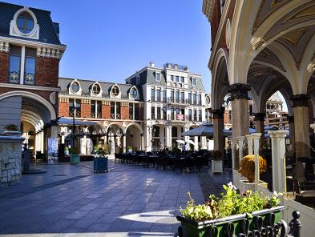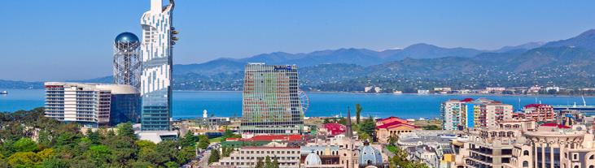**1 день** Прибытие в райский уголок Аджарии – **Батуми,** трансфер и размещение в отеле.

Свободное время.

Аджария чудесное и красивейшее место из древнейших исторических краев в юго-западной части Грузии, на побережье Черного Моря. Регион притягивает путешественников своим теплым морем, горными пейзажами, субтропическим климатом, отменной кухней и грузинским гостеприимством.

Регион бурно развивается, а центр региона - Батуми, изо дня в день превращается в неузнаваемый город со множеством великолепных строений и удивительных памятников современной архитектуры. Это изумительно красивый город, который надолго останется в Ваших сердцах.

**19:00** **Пешая экскурсия по Батуми – сердцу Аджарии. (при непогоде-экскурсия**

**переносится)**

Ознакомление с Приморским Бульваром, который тянется вдоль всей береговой линии, и считается одним из самых длинных и красивых бульваров Мира.

Посещение Батумской Григорианской церкви, собора Святого Николая, посещение Батумской Пиацы - площадь Европы, которая по красоте не уступает римским пиацам.

Так же посещаем мечеть «Орта Джаме», памятник Нептуна, Батумский драматический театр, и знаменитые Астрономические часы на золотой Башне.

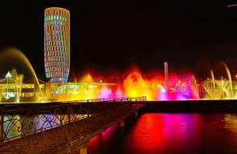Побываем на площади Аргонавтов со статуей Медеи. Это место связано с мифом об аргонавтах и легенде, о Золотом руне.

**21:00-22:00** мы отправимся на **лазерное шоу - танцующие фонтаны,** Вас удивит это невероятное шоу, завезенных специально из Франции, светомузыкальных фонтанов.

Изюминкой вечера будет созерцания одной из самых уникальных и смелых задумок – **Статуи Батумской Любви.** Трогательную легенду, достойную пера Шекспира, связанную с этой статуей, Вы услышите на месте.

Свободное время.

Ночь в отеле Батуми.

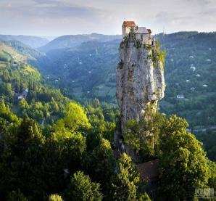**2 день** Завтрак в отеле.

**Выезд на экскурсию в горную Аджарию** *(начало экскурсии сообщается гидом накануне и зависит от погодных условий)*.

Необычные зрелища позволяют любоваться горным ландшафтом, расположенным на высоте 2500 м над уровнем моря. По дороге Вы сможете увидеть великолепные горные леса, самую длинную реку Аджарии – Аджарисцкали, также вы посетите арочный мост в Махунцети. Водопад Mахунцети очарует Вас, своей восхитительной красотой.

После экскурсии Вас ожидает невероятно вкусный **обед в горах в национальном ресторане** **«Ninias bagi»,** где Вы насладитесь вкуснейшей Аджарской кухней и самыми особенными в этом регионе хинкали, так как только здесь их готовят по старинному рецепту.

**Здесь же у Вас пройдет дегустация Аджарского вина и чачи.**

**Посещение ботанического сада Аджарии, дополнительная плата 10$ -1 чел. Нетто.**

Свободно евремя.   
  
Ночь в отеле.

**3 день** Завтрак в отеле. Свободный день.

**Факультативно предлагаем Экскурсии по Аджарии:** 1. Кутаиси с посещением пещер: Прометей или Сатаплия от45$ 1чел   
2. Турция, Трабзон (экскурсия + шопинг) от 80$ 1 чел   
3. Кутаиси + Каньон «Мартвили» от 50$ 1чел

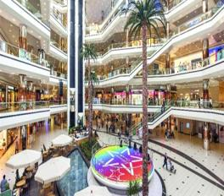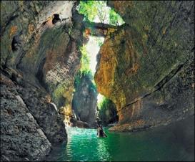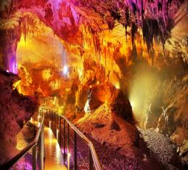

### 4 день Завтрак в отеле. Свободный день, для отдыха на море. Вечерняя пешая экскурсия по Батуми. Сбор группы в назначенном гидом месте. Прогулка по Пионерскому парку в центре Батуми. Здесь нас ждет отреставрированный дельфинарий, где мы сможем насладиться шоу – представлением с дельфинами.

### C:\Users\Vlada\Desktop\фото для летнего мвкета по блокам\2 (2).jpgПосле массы полученных позитивных впечатлений, мы отправимся на прогулку по знаменитой центральной улице Руставели, и, дойдя до нового бульвара, желающие смогут прокатиться на чертовом колесе, полюбовавшись прелестями Аджарии с высоты птичьего полета (при плохих погодных условиях, колесо не работает, входные билеты приобретаются на месте самостоятельно или с помощью гида). Далее мы еще немного прогуляемся в сторону Батумского мор вокзала, где прокатимся на подъемнике, откуда нам откроется невероятно красивый панорамный вид Батуми как на ладони. Не забудьте взять фотоаппараты фотоссесия неизбежна.

### Далее свободный вечер.

**(!)Женщинам обязательно иметь косынки и накидки при посещении монастырей и храма, запрещены шорты и короткие юбки, открытые руки и плечи!**

**5 день** Трансфер в аэропорт Батуми без гида.

Завершение обслуживания. Счастливое возвращение домой.

**В стоимость тура входит:**

* Групповые трансферы в\из аэропорта под все авиа рейсы
* Весь трансфер во время тура
* Все указанные в туре экскурсии (Батуми, вечерний Батуми, Горная Аджария,)
* Обслуживание квалифицированного гида
* Проживание в выбранном Вами отеле на базе завтраков - 4 ночи
* **Все входные билеты (кроме Чертового колеса)**
* **Подъемник в Батуми**
* **Шоу дельфинов**
* **Обед(ужин) в горах в национальном ресторане «Нинис Баги»**
* **Дегустация Аджарского вина и чачи**

**В стоимость тура не входит:**

* **Карманные расходы**
* **Чаевые гидам и водителям**
* **Авиа перелет**

**МЫ ЖДЁМ ВАС В БАТУМИ !!!**